LEMBAR STATUS DOKUMEN DAN DATA



PTCHITOSE INTERNASIONAL Tbk.

Manufacture : Jl. Industri III No. 5,Utama, Cimahi
Showroom : Jl. HMS Mintareja Sarjana Hukum, Baros, Cimahi
Phone : (022) 6031900
Website : www.chitose.id
PROSEDUR |  |  | No. Dokumen |  | : HC.P.1
PERENCANAAN TENAGA KERJA |  |  | Revisi |  | : 5
PERIODIK (P-PTKP) |  |  | Tgl.Efektif |  | : 26 Maret 2025
PENYUSUN |  |  | YANG MENYETUJUI
Nama | Jabatan | Tandatangan | Nama | Jabatan |  | Tandatangan
Mohamad Rhamdan | Staf People & Organizational Development |  | Diah Nur K | Mgr HC&GA |  | 
DOKUMEN YANG BERHUBUNGAN

DISTRIBUSI SALINAN TERKENDALI MELALUI PORTAL CHITOSE

www.portal.chitose-indonesia.com

- RUANG LINGKUP
Prosedur ini berlaku mulai dari penerimaan formulir Perencanaan Tenaga Kerja Periodik (F-PTKP) dari seluruh departemen dan kebutuhan bisnis perusahaan dalam hal perencanaan tenaga kerja tahunan.

- TUJUAN
  - Prosedur ini bertujuan untuk merencanakan penambahan atau pengurangan jumlah tenaga kerja yang akan dipakai dalam periode 1 tahun agar tidak terjadi penambahan atau pengurangan tenaga kerja dalam waktu yang singkat.

- DEFINISI
  - F-PTKP (Formulir Perencanaan Tenaga Kerja Periodik)
Adalah lembaran yang diberikan oleh HCGA kepada tiap Departemen yang berisikan perencanaan penambahan atau pengurangan jumlah tenaga kerja dalam periode pengisian formulir dan alasan perubahan.

- KETENTUAN UMUM
  - Perencanaan yang dibuat oleh Departemen yang diberikan kepada HRD harus ditanda tangani oleh Pimpinan Departemen yang bersangkutan.
  - Perencanaan yang dilakukan berlaku untuk periode 1 tahun, setelah periode ini berakhir harus dibuat perencanaan yang baru.

- TANGGUNG JAWAB
  - Manager di tiap Departemen bertanggung jawab atas pengisian perencanaan tenaga kerja di Bagiannya.
  - Manager Departemen bertanggung jawab atas isi F-PTKP ini di Departemennya.
  - Manager HC & GA bertanggung jawab atas pelaksanaan prosedur ini dan analisa F-PTKP yang masuk.

DIAGRAM PROSES

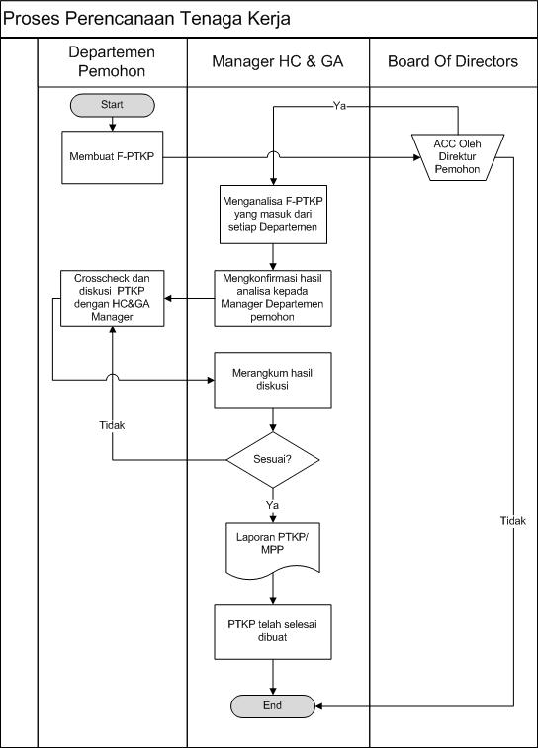

- Prosedur Detail (Penjelasan Diagram Proses Secara Lengkap)
Penjelasan Detail | PIC | Indikator Kinerja
- Menerima F-PTKP dari tiap departemen.  - Menganalisa F-PTKP yang masuk dari tiap departemen berdasarkan beban tugas yang dilaksanakan, perencanaan target departemen, perencanaan perusahan, dan anggaran biaya tenaga kerja.  - Mengkonfirmasikan hasil analisanya kepada Manager Departemen terkait.  - Hasil konfirmasi dengan Manager Departemen dirangkum untuk kemudian dievaluasi.  - Jika ada perbaikan maka kembali ke langkah 6.3.  - Hasil evaluasi dari HC&GA Manager menjadi Perencanaan Tenaga Kerja untuk periode 1 th. | Manager HC & GA  Manager HC & GA  Manager HC & GA  Manager HC & GA  Manager HC & GA | 100% F-PTKP Departemen terkumpul  Laporan Man Power Planning Tahunan

- Kondisi Khusus
Prosedur ini dapat tidak dilakukan jika ada pernyataan tertulis dari Direksi (misalnya penambahan tenaga kerja yang diluar perencanaan).

- Record
  - Formulir PTKP

- Lampiran
  - Formulir PTKP

- Referensi
  - Manual Sistem Manajemen Terintegrasi PT. CINT.
  - Persyaratan ISO 9001: 2015, Elemen 7.1. Sumber Daya (Resources).
  - Permenkes No. 20 tahun 2017 : Cara Pembuatan Alat Kesehatan dan Perbekalan Kesehatan Rumah Tangga yang Baik.

LAMPIRAN 1. Formulir PTKP

